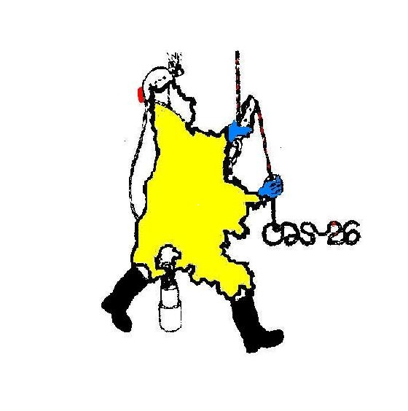
Stage Escalade souterraine sur le Vercors Sud, organisé par le CDS Drôme

(du 23 Septembre au 25 Septembre 2022)

Vous êtes autonomes sur cordes, débutant ou pratiquant la spéléo depuis pas mal d’années. Vous souhaitez apprendre ou vous perfectionner dans la pratique de l’escalade sous terre, pour acquérir de nouvelles compétences ou tout simplement pour être plus efficace dans vos futures explos…
Rendez-vous le week-end du 16 Septembre (à partir de 19 h) au 18 Septembre (fin d’après-midi) sur le Vercors drômois (adresse à préciser)
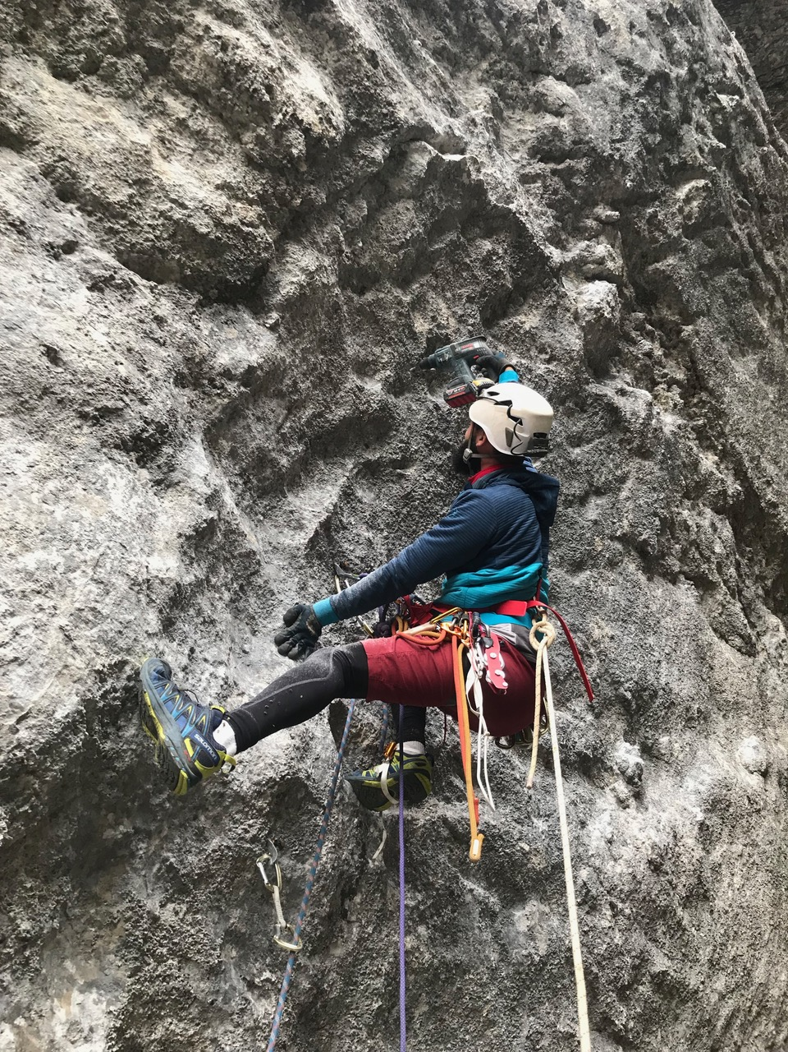
Au programme :

Vendredi 23 (rdv à 19 h) :

- accueil, présentation des stagiaires, cadres et stage
- rappel des attentes des stagiaires
- présentation des cavités
- repas
- préparation de la sortie du lendemain

Samedi 24 :
- petit déj
- présentation du matériel et de son domaine d’utilisation
- révision rapide des fondamentaux à l’équipement
- mise en pratique sous terre ou en falaise
- retour séance
- repas
- préparation de la sortie du lendemain

Dimanche 25 :
- petit déj
- mise en pratique sous terre ou en falaise
- retour séance
- lavage matériel

Pré-requis : Il suffit juste d’être fédéré, autonome sur corde, connaître et savoir appliquer les règles de base de l’équipement (cf manuel technique de l’EFS)

Les cavités supports : Vercors sud (1/2 heure de voiture maxi), falaise ou cavités froides (5 à 8°C en moyenne), des escalades souvent proches des entrées qui sont pour la plupart vierges…

Le prix : 150 euros, comprenant l’hébergement du vendredi et samedi soir, les petits déjeuners du samedi et dimanche matin, les repas du vendredi et samedi soir. Pour les fédérés drômois, la moitié du prix du stage est pris en charge par le CDS 26 (remboursement après stage).

Pour vous inscrire (attention 12 places maxi) ou pour plus d’infos :

Renvoyez votre bulletin d’inscription (ci-joint) par mail à stefemer9@gmail.com ou par courrier + un chèque d’arrhes de minimum 50 % du montant du stage pour confirmation d’inscription (chèque encaissé après le stage), à l’ordre du CDS 26 à mon adresse : Stéphane Emmer, La Croix, 26150 Marignac-en-Diois. Merci

N’oubliez pas : Votre matos spéléo (clé de 13 comprise), votre matos d’escalade (si vous avez), votre duvet, vos pique-nique du samedi et dimanche midi, votre bonne humeur et pourquoi pas quelques unes de vos spécialités locales à partager…
A bientôt. Stéphane (06-45-51-45-06, laissez un message)

